Приложение 1
Точка зрения и цель руководителя организации (Ковальская О.В.). Контекстная диаграмма.
Точка зрения (Viewpoint):
Ковальская О.В. — руководитель отдела разработки и сопровождения 1С в ООО «1С-ИЖТИСИ». Фокус деятельности — обеспечение эффективной разработки, настройки и поддержки конфигураций 1С:Предприятие для клиентов: создание новых функций, интеграция с внешними системами, формирование отчётности и техническое сопровождение.
Точка зрения направлена на повышение качества автоматизации бизнес-процессов клиентов, сокращение времени на доработку конфигураций, минимизацию ошибок при интеграции и оптимизацию технической поддержки.
Цель моделирования деятельности:
Создать модель бизнес-процессов работы программиста 1С с целью:
- сократить время разработки и настройки конфигураций за счёт стандартизации процедур;
- оптимизировать процесс интеграции 1С с CRM, ERP и интернет-магазинами;
- автоматизировать формирование кастомизированных отчётов;
- выявить узкие места в процессе технической поддержки и обновлений систем.
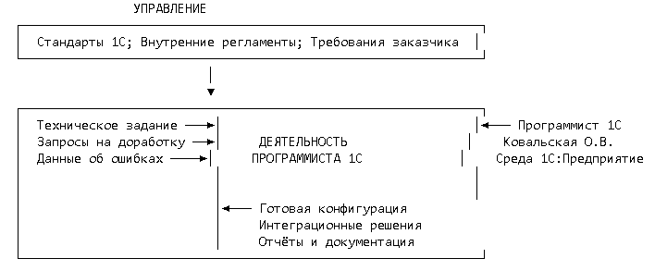
Рисунок 1 – Контекстная диаграмма IDEF0 (A-0).

Описание элементов контекстной диаграммы:
Таблица 1 — Элементы контекстной диаграммы A-0
Элемент | Содержание | Пояснение
Входы | Техническое задание; данные клиентов; запросы на доработку; информация об ошибках | Всё, что поступает в систему и инициирует деятельность
Управление | Стандарты 1С; внутренние регламенты; требования заказчика; законодательство | Ограничения и правила, в рамках которых выполняется деятельность
Выходы | Готовая конфигурация; обновлённая система; документация | Результаты деятельности, передаваемые клиенту
Механизмы | Программист 1С; Ковальская О.В.; | Ресурсы, с помощью которых выполняется деятельность
Приложение 2
Описание бизнес-процессов организации (Ковальская О.В.)
Диаграмма декомпозиции IDEF0 (A0)
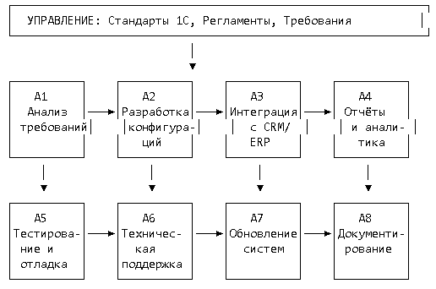
Рисунок 2 — Диаграмма декомпозиции IDEF0 (A0). Ковальская О.В.

Описание подпроцессов A0:
Таблица 2 — Описание подпроцессов декомпозиции A0
Узел | Название | Содержание | Исполнитель
А1 | Анализ требований клиента | Сбор и анализ ТЗ, определение необходимых доработок | Программист 1С
А2 | Разработка и настройка конфигураций | Размещение товара на стеллажах, ведение складской базы, контроль остатков. | Программист 1С
А3 | Интеграция с другими системами | Консультация, подбор модели и размера, организация примерки. | Программист 1С
А4 | Создание отчётов и аналитики | Расчёт на кассе (наличный / безналичный), выдача чека, упаковка. | Программист 1С
А5 | Тестирование и отладка | Приём возврата от покупателя, проверка товара, оформление акта возврата. | Программист 1С
А6 | Техническая поддержка | Ежедневное занесение данных о продажах и поступлениях в 1С / таблицы. | Программист 1С
А7 | Обновление систем | Ежемесячная сводка по выручке, НДФЛ, страховым взносам для налоговой. | Программист 1С
А8 | Документирование | Анализ продаж, планирование закупок, работа с поставщиками, обновление коллекций. | Программист 1С

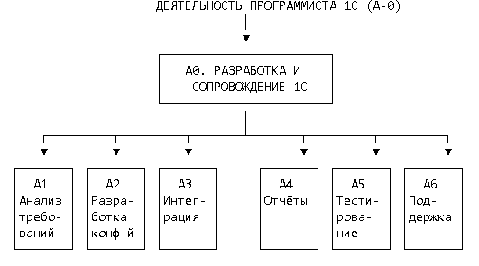
Рисунок 3 – Дерево узлов (Node Tree Diagram). Ковальская О.В. Процессы программиста 1С.
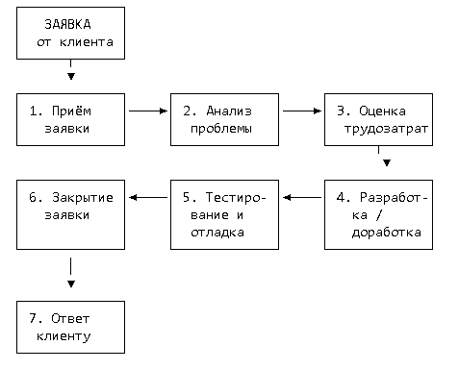
Рисунок 3 – Диаграмма FEO (For Exposition Only).

Приложение 3
Права доступа, роли и учётные записи пользователей ИС
Таблица 3 — Учётные записи пользователей ИС
Логин | ФИО (пример) | Должность | Роль в ИС | Подразделение
kuznetsova_eg | Кузнецова Е.Г. | Руководитель отдела | SUPERADMIN | Руководство
developer_01 | Программист 1С | Программист 1С | РАЗРАБОТЧИК | Отдел разработки
integrator_01 | Специалист по интеграции | Интегратор 1С | ИНТЕГРАТОР | Отдел разработки

2.Матрица прав доступа к функциям ИС
Обозначения: ✓ — Полный доступ; ○ — Ограниченный; ✗ — Запрещён
Таблица 4 — Матрица прав доступа к функциям ИС
Функция ИС | SUPERADMIN | РАЗРАБОТЧИК | ИНТЕГРАТОР | ПОДДЕРЖКА
Редактирование конфигураций | ✓ | ○ | ○ | ✗
2. Интеграционные настройки | ✓ | ✓ | ✓ | ✗
3. Создание отчётов | ✓ | ○ | ✗ | ✗
4. База клиентов / заявок | ✓ | ✓ | ○ | ✗
5. Журнал изменений | ✓ | ✗ | ✗ | ✓
6. Управление пользователями | ✓ | ✗ | ✗ | ✗
7. Настройки ИС | ✓ | ✗ | ✗ | ✗

Приложение 4
Модули дополнения информационной системы
- Архитектура модулей ИС
Таблица 5 — Описание модулей дополнения ИС
№ | Модуль | Назначение | Применение в деятельности программиста 1С
1 | Модуль разработки конфигураций | Создание и редактирование объектов метаданных, модулей, форм | Основной инструмент разработчика 1С
2 | Модуль интеграции | Настройка обмена с CRM, ERP, интернет-магазинами (HTTP, SOAP, REST) | Подключение внешних систем
3 | Модуль отчётности | Конструктор отчётов, СКД, дашборды, экспорт в Excel/PDF | Формирование аналитики для клиентов
4 | Модуль тестирования | Автотесты, проверка корректности доработок, регрессионное тестирование | Обеспечение качества кода
5 | Модуль технической поддержки | Система заявок (Helpdesk), удалённое подключение, база знаний | Обработка обращений клиентов
6 | Модуль обновлений | Центр обновлений, установка патчей, миграция данных | Актуализация систем клиентов

- Функции модулей дополнения
Таблица 6 — Функции дополнительных модулей ИС
№ | Функция | Описание | Результат
7 | Двухфакторная авторизация | SMS-код при входе в систему для роли SUPERADMIN. | Защита от несанкционированного доступа к финансовым данным.
8 | Автоматическая генерация отчётов | Ежедневная/еженедельная отправка отчётов клиентам | Экономия времени на ручном формировании
9 | Мониторинг интеграций | Проверка состояния обменов, логирование ошибок, уведомления о сбоях | Стабильность интеграционных решений
10 | Версионирование конфигураций | Хранение истории изменений, откат к предыдущим версиям | Безопасность и управляемость разработки

Приложение 5
Отчёт о результатах тестирования информационной системы
1. Цели тестирования
Тестирование информационной системы (разработанных конфигураций и модулей) проводилось в период прохождения производственной практики. Цель — выявить ошибки кодирования, функциональные несоответствия и проблемы интеграции в разрабатываемых и настраиваемых модулях 1С.
Перечень протестированных функций:
Таблица 7 — Результаты тестирования ИС Ковальская О.В.
№ | Модуль / Функция | Сценарий теста | Ожидаемый результат | Факт. результат | Статус
1 | Авторизация (2FA) | Вход с верным логином и SMS-кодом | Успешный вход | Успешный вход | ОКЕЙ
2 | Авторизация (2FA) | Вход с неверным SMS-кодом | Отказ в доступе | Отказ | ОKЕЙ
3 | Разработка конфигурации | Создание нового справочника «Контрагенты» | Объект создан, данные сохраняются | ОК, задержка 2 с | ОКЕЙ
4 | Права доступа | Тестировщик открывает «Управление пользователями» | Доступ запрещён | Запрещено | ОКЕЙ
5 | Интеграция с CRM | Отправка данных о клиенте из 1С в CRM через REST API | Данные переданы, статус 200 | ОК | ОКЕЙ
6 | Создание отчёта | Сформировать отчёт «Продажи по месяцам» через СКД | Отчёт сформирован, данные верны | ОК | ОКЕЙ
7 | Обновление системы | Установка патча 8.3.23 на тестовую базу | Обновление выполнено, база работае | Получено за 14 сек | ОКЕЙ
8 | Модуль поддержки (заявка) | Создание заявки клиентом, назначение исполнителю | Обновление выполнено, база работае | ОК, PDF создан | ОКЕЙ
9 | Версионирование | Откат к предыдущей версии конфигурации | Обновление выполнено, база работае | ОК, синхронизация | ОКЕЙ
10 | Мониторинг интеграций | Имитация сбоя в обмене с ERP | Лог ошибки, уведомление администратору | ОК | ОКЕЙ

